第13章-电路初探（填空题）-【期末题汇编】2022-2023苏科版九年级物理上学期期末复习专题精炼

一．电流表的读数
1．（2021秋•镇江期末）（1）图1中电流表的示数为 2.3 A。
（2）图2中电压表的示数为 1.9 V。
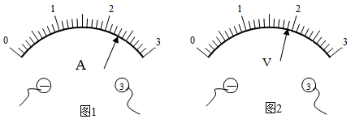
【答案】（1）2.3；（2）1.9。
【解析】解：（1）图1中电流表的量程是0～3A，分度值为0.1A，其示数为2.3A；
（2）图2中电压表的量程是0～3V，分度值为0.1V，其示数为1.9V。
二．电源及其能量转化
2．（2021秋•海州区期末）干电池使用时主要是将 化学 能转化为 电 能；一节干电池的电压是 1.5 V。
【答案】化学；电；1.5。
【解析】解：一节干电池的电压为1.5V，干电池对外供电时把电池的化学能转化为电能。
3．（2021秋•海门市期末）发光二极管具有单向导电性，电流从正极流进，负极流出，二极管才能发光。如图所示，两只水果电池点亮发光二极管，两水果电池之间是 串联 连接，这样做的目的是 提高电源电压 ，金属片A是水果电池的 负极 （填“正极”或“负极”）。
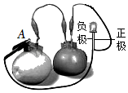
【答案】串联；提高电源电压；负极。
【解析】解：（1）图中电流只有一条路径，因此两水果之间串联的；串联的目的是为了提高电源电压；
（2）图中二极管发光，说明二极管的连接是正确的，此时水果是这个电路里的电源，水果电池组的A极是负极。
三．电路的组成
4．（2021秋•盱眙县期末）如图甲所示，一个充电宝正在给手机电池充电，此时充电宝相当于电路的 电源 ；手机的电池相当于 用电器 ；如图乙为宾馆房间的取电房卡，将房卡插入槽中，房间内的用电器才能使用，房卡的作用相当于电路元件中的 开关 ；图丙所示的电路中各元件完好，此时电路所处的状态是 电源短路 。
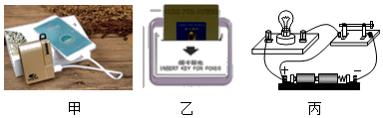
【答案】电源；用电器；开关；电源短路。
【解析】解：
（1）在给手机电池充电的过程中，电能转化为电池的化学能，在电路中手机电池消耗电能，所以手机电池相当于用电器，充电宝相当于是电源；
（2）房卡可以控制用电器的工作，不插入插槽中，所有房间内的用电器都不工作，所以房卡相当家庭电路的开关；
（3）如图丙所示，当开关S₁、S₂断开时，电路中无电流，电路处于断路状态；当开关S₁闭合、S₂断开时，通过灯泡有电流，电路处于通路状态；当开关S₁、S₂都闭合时，电源的两端被导线相连，发生电源短路现象。
5．（2021秋•仪征市期末）小明买了一个“神奇”的灯泡，将它放在自来水中，灯泡能发光，如图所示．此过程中，自来水相当于 开关 。小明猜想，该灯泡内部一定有 电源 。
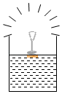
【答案】开关；电源。
【解析】解：将灯泡放在自来水中，灯泡能发光，说明自来水相当于开关，接通了电路；灯泡发光，说明通过灯泡有电流，则灯泡内部一定有电源。
四．电路的三种状态
6．（2021秋•泰兴市期末）如图所示是一种定时课间音乐播放装置的原理图.“播放器”是有电流通过时会播放音乐的装置；“定时开关”是到达设定时间，自动断开的开关，闭合开关S，当“定时开关”处于断开状态时，指示灯 会 （填“会”或“不会”）亮，播放器 会 （填“会”或“不会”）播放音乐；到达上课时间，“定时开关”处于 闭合 （填“闭合”或“断开”）状态.
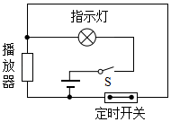
【答案】会；会；闭合。
【解析】解：由题意知，闭合开关S，到达设定时间“定时开关”处于断开状态，播放器与指示灯串联，“播放器”和指示灯有电流通过，“播放器”播放音乐，指示灯亮；当“定时开关”处于闭合状态时，播放器被短路，指示灯会亮，则播放器中没有电流通过，播放器不会播放音乐。
7．（2021秋•阜宁县期末）如图所示的甲、乙、丙三个电路中，器材均完好，且连接紧密。处于通路状态的是 丙 图，处于断路状态的是 甲 图，处于短路状态的是 乙 图。
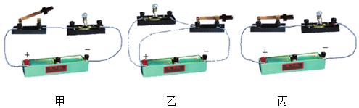
【答案】丙；甲；乙。
【解析】解：甲图因为开关是断开的，因此该电路为开路状态；
乙图开关闭合后导线将电源的两极连在一起，因此该电路为电源短路；
丙图电路处处连通，并且灯泡可以正常发光，因此该电路为通路。
8．（2021秋•南京期末）在如图所示的电路中，闭合开关后将出现 短路 （选填“通路”“断路”或“短路”），要使电路中两灯串联，只要拆除导线 c ；要使电路中两灯并联，只要将导线 d 接到 C 。
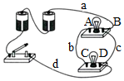
【答案】短路；c；d；C（或a；A）。
【解析】解：如图所示的电路中，闭合开关，电流直接沿导线流回电源的负极，所以引起电源短路，会损坏电源；
要使电路中的两灯串联，电流应依次经过L₁、L₂，应拆除连接BD端的导线c；
要使电路中的两灯并联，电流应分别流入两个灯泡，可以将d导线的D位置改接到C位置，也可以将a导线的B位置改接到A位置。
五．串、并联电路的概念与辨别
9．（2021秋•江阴市期末）如图所示是一款消防应急照明灯，应急灯中装有两个LED灯组。外部电路有电时LED灯组都不发光，外部电路停电时应急灯能提供一段时间的应急照明，则外部电路有电时控制应急灯的开关处于 断开 （选填“断开”或“闭合”）状态。若将应急灯中的任意一个LED灯组拆下，发现另一个LED灯组仍可以发光，则两个LED灯组是 并联 （选填“串联”或“并联”）连接的。
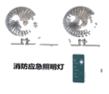
【答案】断开；并联。
【解析】解：对于应急照明灯，当外部电路有电时应急灯不亮，外部电路停电时应急灯正常发光，则外部电路有电时控制应急灯的开关应该断开，灯不会发光。
根据串并联电路的连接特点，本题中所述应急灯任一个灯泡断开时，另一个灯泡仍然发光，说明两灯的工作互不影响，可以断定其连接方式是并联。
10．（2021秋•盱眙县期末）家庭电路中的电风扇、洗衣机、电视机、电冰箱等用电器与电灯之间的连接方式是 并 联，开关与其控制的用电器之间的连接方式是 串 联。
【答案】并；串。
【解析】解：
（1）家庭电路的电压是220V，用电器额定电压是220V，电风扇、洗衣机、电视机等用电器只有并联在电路中才能正常工作。
（2）开关和电灯之间是串联的，如果并联，开关闭合后将会造成电路短路。
六．电路的基本连接方式
11．（2021秋•高邮市期末）在如图所示的电路中，当只闭合S₃时，灯L₁、L₂ 串联 （选填“串联”或“并联”）；要使灯L₁、L₂并联，需要闭合的开关是 S₁、S₂ 。不能同时闭合 S₁、S₂、S₃ 开关，否则会造成电源短路。
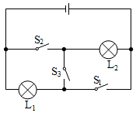
【答案】串联；S₁、S₂；S₁、S₂、S₃。
【解析】解：只闭合S₃时，则电流只有一条路径：正极→L₂→S₃→L₁→负极，因此L₁、L₂是串联；
只闭合S₁、S₂时，则电流只有两条路径：正极→S₁→L₁→负极，正极→L₂→S₂→负极，所以L₁、L₂是并联；
当开关S₁、S₂、S₃闭合时，电源的两极直接用导线连接起来了，造成电源短路，损坏电源。
12．（2021秋•江阴市期末）如图所示，在电路中要使灯L₁和L₂串联，应只闭合开关 S₃ ；当只闭合开关S₁和S₃时，可以发光的灯是 L₁ ；为了防止电路发生电源短路，不能同时闭合开关 S₂、S₃ 。
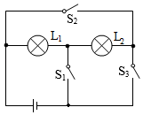
【答案】S₃；L₁；S₂、S₃。
【解析】解：要使电灯L₁和L₂串联，电流从电源正极流出需要经过L₁，然后经过灯泡L₂、S₃，再流回电源负极；因此应闭合开关S₃；
当同时闭合开关 S₁和 S₃，电流从电源正极流出需要经过灯泡L₁，经过支路S₁回负极，只有灯泡L₁可以工作，灯泡L₂被短路；
当闭合开关S₂、S₃时，电流不经过用电器直接从电源的正极流入电源负极，从而形成电源短路，故不能同时闭合开关S₂、S₃。
七．并联电路的电流规律
13．（2021秋•仪征市期末）如图甲所示电路，闭合开关后，两个电流表的指针偏转如图乙、丙所示，通过L₁的电流为 0.2 A，通过L₂的电流为 0.3 A。若灯L₂烧坏，电流表A₂示数 不变 （选填“变大”、“变小”或“不变”）.
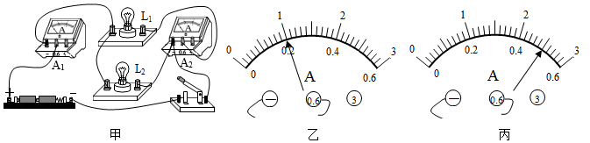
【答案】0.2；0.3；不变。
【解析】解：由电路图可知，两灯泡并联，电流表A₂测L₁支路的电流，电流表A₁测干路电流；
因为并联电路中干路电流等于各支路电流之和，所以，A₁电流表的读数大于A₂电流表的读数；
且乙电流表指针的偏转角度小于丙电流表指针的偏转角度，所以乙电流表是A₂，由图可知量程为0～0.6A，分度值为0.02A，示数为0.2A，即通过灯 L₁的电流I₁＝0.2A；
A₁电流表是丙，由图可知量程为0～0.6A，分度值为0.02A，示数0.5A，
在并联电路中，干路电流等于各支路电流之和．表达式为：I＝I₁+I₂，通过灯 L₂的电流I₂＝I﹣I₁＝0.5A﹣0.2A＝0.3A；
并联电路各支路互不影响，若灯L₂烧坏，不影响L₁支路，支路中电流大小不变，故电流表A₂示数不变。
14．（2021秋•东台市期末）如甲图电路，开关S闭合后，电流表的指针偏转如乙图所示，则通过L₁的电流为 0.3 A，通过L₂的电流为 0.9 A，接下来小明将L₁换成L₃，电路其它都未改变，闭合开关后，发现电流表的指针偏转角度相同，则通过L₃的电流为 0.225 A。
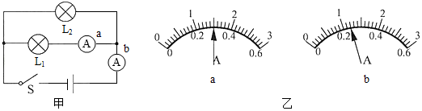
【答案】0.3；0.9；0.225。
【解析】解：经分析可知，电流表b选择的量程是0～3A，分度值为0.1A，所以电流表b的示数为I_{总}＝1.2A，即干路电流为1.2A；
电流表a选择的量程是0～0.6A，分度值是0.02A，所以电流表的示数为I_{a}＝0.3A，即通过灯L₁的电流为0.3A；
那么通过灯L₂的电流大小为：I₂＝I_{总}﹣I_{a}＝1.2A﹣0.3A＝0.9A。
电流表b的示数应大于电流表a的示数，将L₁换成L₃，电路其它都未改变，闭合开关后，发现电流表的指针偏转角度相同，且电流表大小量程之间相差5倍，故根据两电流表的指针偏转角度相同，我们可知＝，又因为I＝I₂+I₃，通过L₃的电流I₃＝5I₃﹣0.9A，
解得I₃＝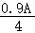＝0.225A。
八．电压的概念、单位及大小
15．（2021秋•建湖县期末）对人体而言，安全电压是 不高于36V ，电工师傅用 测电笔 来辨别火线和零线的，收音机上调节声音的大小的电器元件实际上是 滑动变阻器 。
【答案】不高于36V；测电笔；滑动变阻器。
【解析】解：对人体而言安全电压是不高于36V；电工师傅用测电笔来辨别火线和零线的；收音机上调节声音的大小的电器元件实际上是滑动变阻器。
16．（2021秋•吴江区期末）一节新干电池的电压为 1.5 V；如图所示，将图中的一节干电池正确装入图中电池盒中，则电池的正极应接到电池盒的 B 端（选填“A”或“B”）。
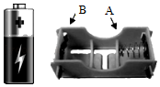
【答案】1.5；B。
【解析】解：一节新干电池的电压是1.5V，电池盒的弹簧端要连接电池的负极，电池的正极应接到电池盒的B接线柱。
九．电压表的使用
17．（2021秋•泰兴市期末）将A、B两个金属片插入柠檬中制成水果电池，如图是用电压表测量水果电池两端电压的情景，金属片B是水果电池的 正 极；若将3个这样的水果电池并联起来，可获得 1.2 V的电压。
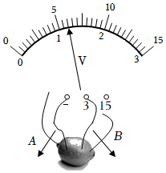
【答案】正；1.2。
【解析】解：（1）电压表的连接方法，电流必须从正接线柱流入，从负接线柱流出时指针向右偏，故由图可观察到电压表的指针的向右偏转，从而确定与电压表正接线柱相连的B金属片是电池的正极；
（2）若将3个这样的水果电池并联起来，根据并联电路的电压规律可知，则电源电压为1.2V。
18．（2021秋•常州期末）如图所示的电路中，闭合开关S，两灯均发光，甲是 电流表 （电流表/电压表），乙是 电压表 （电流表/电压表），丙是 电流表 （电流表/电压表）。
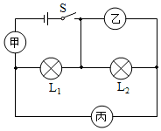
【答案】电流表；电压表；电流表。
【解析】解：由图可知，电表甲在干路上，为了电路可以流通，甲应该是电流表；
若两灯泡构成串联电路，则电流从正极流向负极，应该只有一条路径，但此时L₂会被短路，因此两灯构不成串联电路；
则两灯应构成并联电路，电流从正极流向负极，有两条路径，则电表乙的位置应该相当于断路，即乙应该是电压表，电表丙的位置相当于导线，即丙是电流表。
19．（2021秋•江阴市期末）如图所示，电路中有两盏灯，开关S闭合时两灯均能发光，且两电表的示数均不为零，则甲为 电压表 ，乙为 电流表 。（均选填“电流表”或“电压表”）
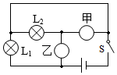
【答案】电压表；电流表。
【解析】解：若甲是电流表，则灯泡L₂会被短路，所以只能为电压表；此时两灯泡并联，电表乙与L₂串联在支路中，则电表乙为电流表。
一十．电压表的读数
20．（2021秋•姑苏区校级期末）如图所示为多用途“演示教学电表”的接线情况，此时所测的物理量是 电压 ，测量范围是 0～2.5V ，分度值是 0.1V ，示数为 1V 。
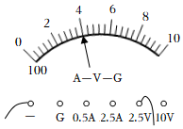
【答案】电压；0～2.5V；0.1V；1V。
【解析】解：由图可知，电表选择的是“﹣”和“2.5V”接线柱，因此测量的物理量是电压，则最大测量值为2.5V，测量范围为0～2.5V；
表盘上共有5个大格，则一个大格表示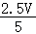＝0.5V；一个大格又分为5个小格，则每个小格表示为0.1V，即分度值为0.1V；此时指针指在2个大格处，所以电表的示数为1V。

